Conexión a Oracle cloud

1. Ir a la URL https://cloud.oracle.com/?region=sa-saopaulo-1

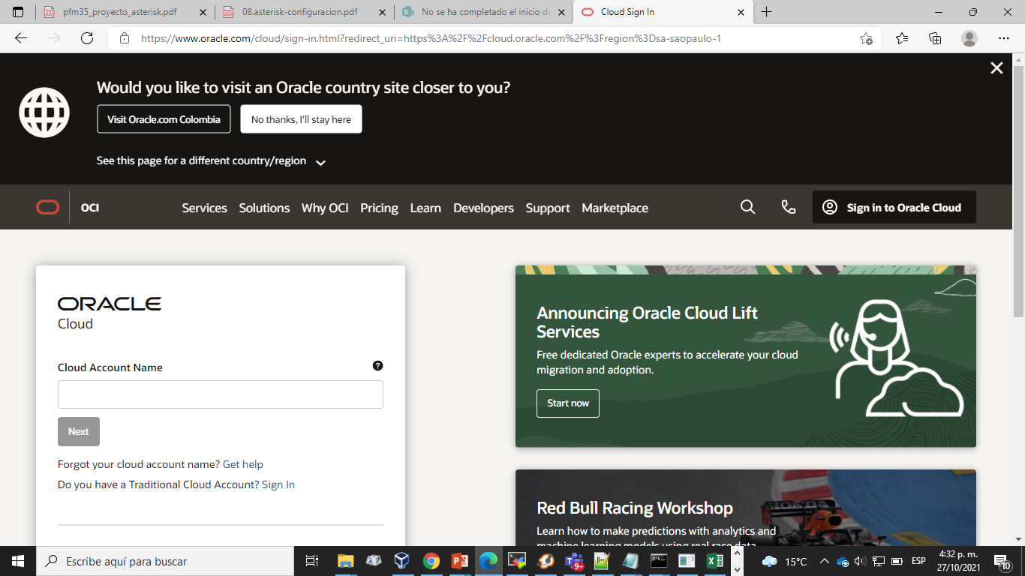

1. Escribir el nombre de cuenta “alfonsoayalapaloma”
2. Seleccionar single sign on

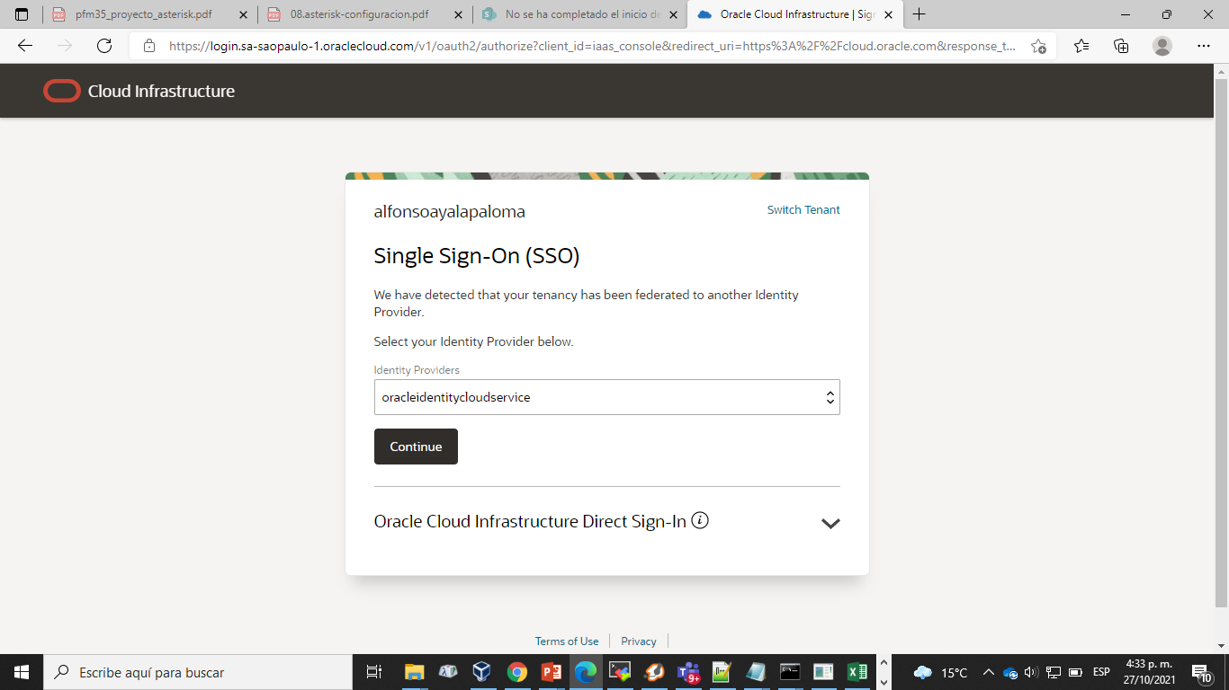

1. Ingresar [alfonsoayalapaloma@gmail.com](mailto:alfonsoayalapaloma@gmail.com) y clave que se compartirá por CHAT

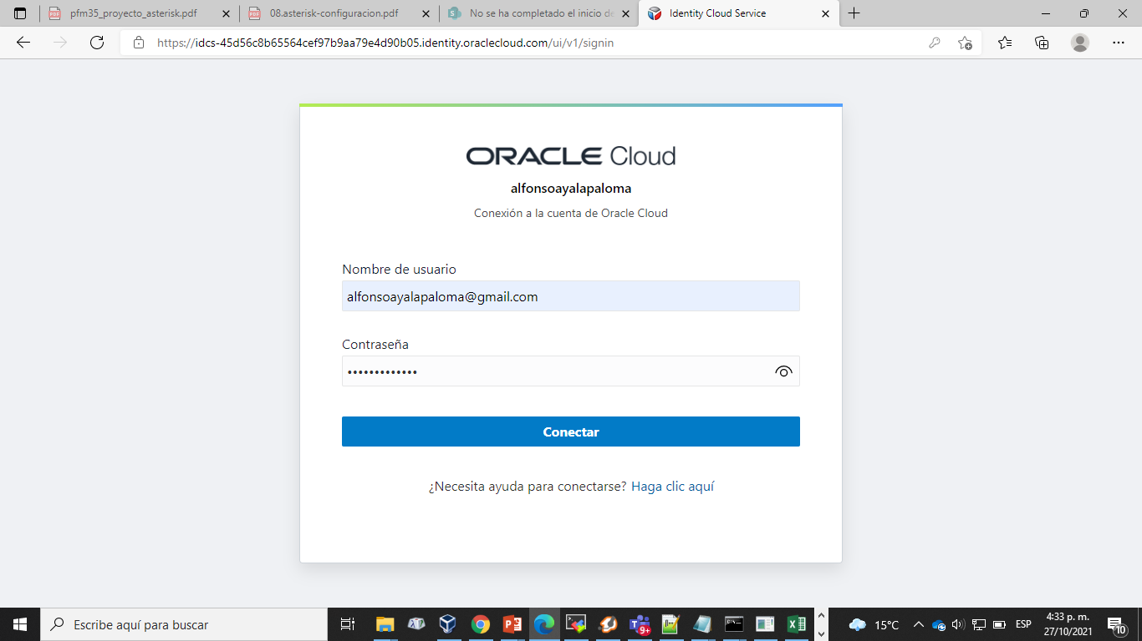

1. Y listo! Ya podemos ingresar al Cloud!!!